《长江2》学习指南
【学习目标】
运用地图和资料，说明长江的水文特征对社会经济发展的影响。
【教材内容】
本节课内容是七年级上册第三章第三节《主要河流和湖泊》中《长江》部分的第二课时。在第一课时介绍长江相关的水文特征，本节课在此基础上，从利弊两方面，研究其对社会经济发展的影响。从而初步建立起人地协调的基本观念。
观看微课《长江2》，完成学习任务。
【学习任务一】归纳河流利用方式及河段水文特征，完成下表。
利用方式 | 水文特征 | 主要影响自然要素 | 开发原则
落差_____、流速_____
流量_____
流量_____、
流速_____、
无结冰期或结冰期_____
农业灌溉 | 流量_____ | 与_________、_______等要素综合考虑。

【学习任务二】分析长江流域洪灾频发的自然原因，完成框图。
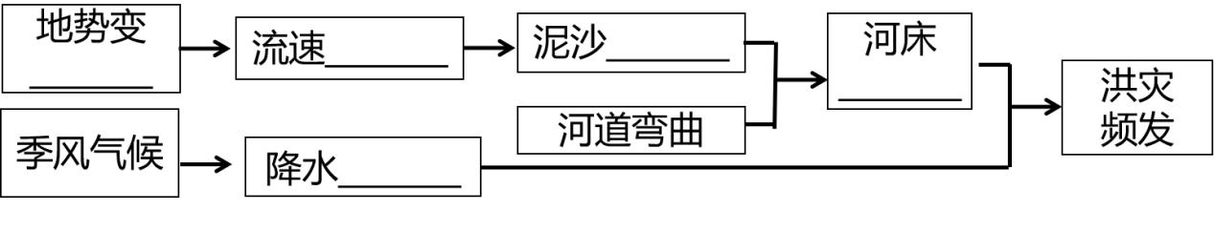
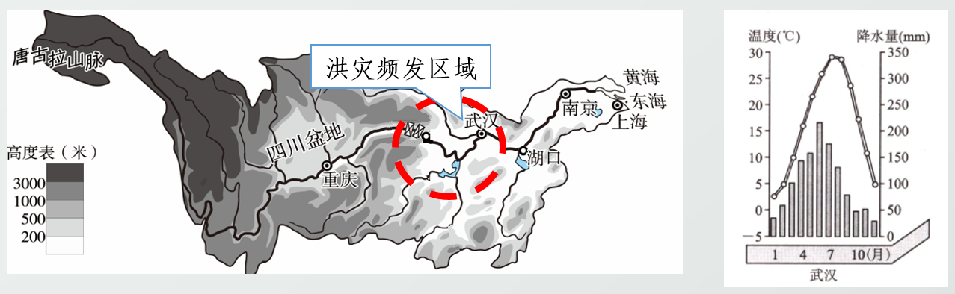

【学习任务三】分析长江流域洪灾频发的人为原因
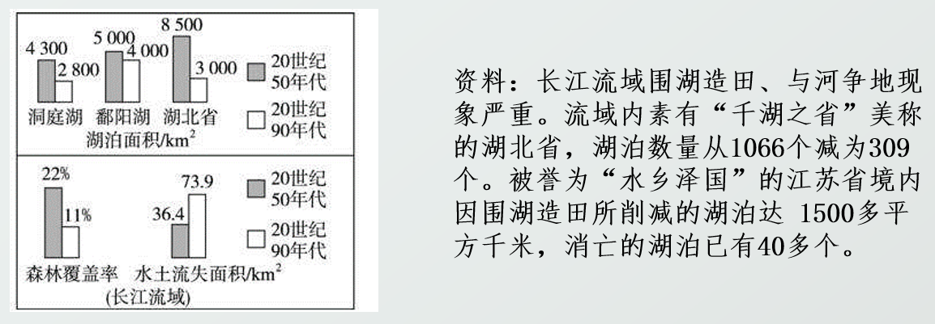
从图文资料中发现，___________________等人类活动对长江洪涝灾害起到了 ______（加剧/减缓）作用。

【典型例题】
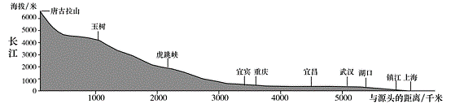
读长江纵剖面简图，回答问题。
长江是我国的“母亲河”，下列表述错误的是
A.上游落差大，水能丰富
B.中下游地区水运便利
C.为沿线地区提供水源
D.干流可以全程通航

